

Základní škola Sedmikráska, o.p.s.

Bezručova 293, 756 61 Rožnov pod Radhoštěm

**Zjišťování obsahů nepravidelných rovinných útvarů – rýže**

Autor: Mgr. Jan Mikolajek

Vytvořeno: říjen 2013

Název: VY_32_INOVACE_MA_09_ geometrie _12

5. - 6. ročník

Projekt Sedmikráska

CZ.1.07/1.4.00/21.3812

|  |
| --- |
| Vzdělávací oblast, tematický okruh, téma vzdělávacího materiálu: |
| Matematika, Rovinná geometrie, Zjišťování obsahu nepravidelných rovinných útvarů |
| Metodický list, anotace: |
| Seznámení se s alternativní možností měření obsahu rovinných útvarů. V pracovním listu se pracuje s obsahem, průměrnou hodnotou, desetinnými čísly, pravděpodobností. V 5. Třídě pracovní list vyžaduje pomoc vyučujícího při počítání průměru. |

Jak vypočítat obsah čtverce nebo obdélníka už víte. Jak ale zjistit obsah nepravidelných rovinných útvarů? Existuje několik možností, které jistě zvládnete. Pojďte si je zkusit.

**4. Zjišťování obsahu pomocí pravděpodobnosti - rýže**

* Obkresli plochu, kterou chceš měřit na velký kus papíru. (zhruba doprostřed)
* Narýsuj čtverec o straně 10 cm doprostřed téhož papíru (může zjišťovanou plochu klidně překrývat.
* Vezmi do ruky trochu rýže a ruku umísti nad střed papíru. Jemně pouštěj rýži na papír z místa nad středem papíru, ale rukou přitom nehýbej.
* Spočítej počet zrníček rýze, které jsou uvnitř čtverce
* Spočítej počet zrníček, které jsou uvnitř tvé plochy
* Zjisti, kolik zrníček je na 1 cm2 (z počtu zrníček ve čtverci o obsahu 100 cm2)
* Pomocí kalkulačky vypočítej podle počtu zrníček ve tvé ploše její obsah.

(počet zrníček ve tvé ploše : (děleno) počet zrníček na 1 cm2)

* Měření několikrát opakuj (několikrát rozsypávej rýži). Výsledek bude tím přesnější, čím více měření uděláš.
* 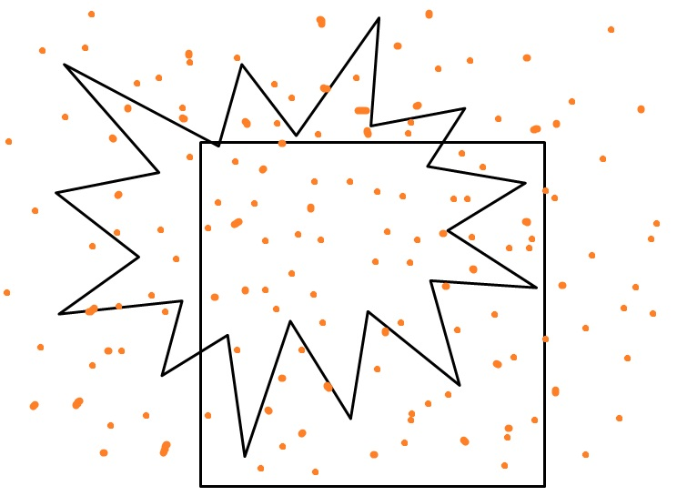Z výsledků za pomocí kalkulačky a p. učitele / učitelky vypočítej průměr

Počet zrníček ve čtverci = 68; počet zrníček na 1 cm2 = 0,68

Počet zrníček v obrazci = 51; 51 : 0,68 = 75; **S = 75 cm2** (první měření)

**Pokus se zjistit obsah útvarů pomocí tečkované sítě**



**ŘEŠENÍ**

Jak vypočítat obsah čtverce nebo obdélníka už víte. Jak ale zjistit obsah nepravidelných rovinných útvarů? Existuje několik možností, které jistě zvládnete. Pojďte si je zkusit.

**4. Zjišťování obsahu pomocí pravděpodobnosti - rýže**

* Obkresli plochu, kterou chceš měřit na velký kus papíru. (zhruba doprostřed)
* Narýsuj čtverec o straně 10 cm doprostřed téhož papíru (může zjišťovanou plochu klidně překrývat.
* Vezmi do ruky trochu rýže a ruku umísti nad střed papíru. Jemně pouštěj rýži na papír z místa nad středem papíru, ale rukou přitom nehýbej.
* Spočítej počet zrníček rýze, které jsou uvnitř čtverce
* Spočítej počet zrníček, které jsou uvnitř tvé plochy
* Zjisti, kolik zrníček je na 1 cm2 (z počtu zrníček ve čtverci o obsahu 100 cm2)
* Pomocí kalkulačky vypočítej podle počtu zrníček ve tvé ploše její obsah.

(počet zrníček ve tvé ploše : (děleno) počet zrníček na 1 cm2)

* Měření několikrát opakuj (několikrát rozsypávej rýži). Výsledek bude tím přesnější, čím více měření uděláš.
* Z výsledků za pomocí kalkulačky a p. učitele / učitelky vypočítej průměr

Počet zrníček ve čtverci = 68; počet zrníček na 1 cm2 = 0,68

Počet zrníček v obrazci = 51; 51 : 0,68 = 75; **S = 75 cm2** (první měření)

**Pokus se zjistit obsah útvarů pomocí tečkované sítě**

**S = 38,4845 cm2**

**S = 22,25 cm2**



**S = ???**

